暨南大学本科实验报告专用纸
课程名称 计算机视觉实验 成绩评定
实验项目名称 实现并比较 Sinusoidal Position Encoding 与 RoPE
指导教师 赵乘骥 实验项目类型 仿真 实验地点 教108
学生姓名 卢嘉伟 学号 2023101142 组号 无
学院 国际能源学院 系 专业 自动化
实验时间2026年6月5日下午～6月5日下午温度22℃湿度 73%

一．实验目的

本实验实现正弦位置编码与 RoPE 旋转位置编码，对比两种位置信息注入方式；通过可视化与数值实验，验证 RoPE 仅依赖相对位置的特性，掌握两种编码的原理与优劣差异。

二. 实验内容

任务1：实现 sinusoidal position encoding；
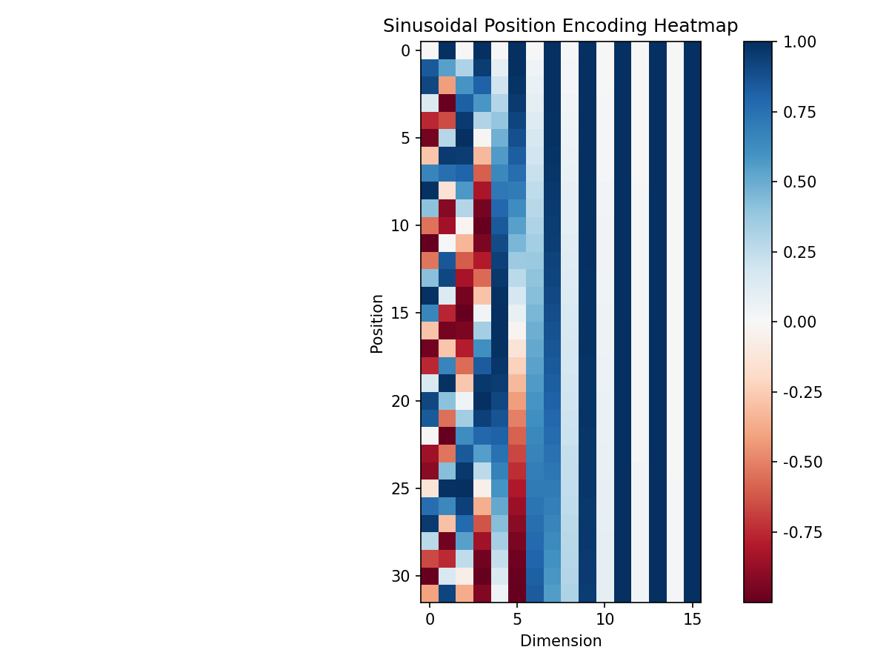

任务2：实现二维向量旋转

任务 3：实现高维 RoPE
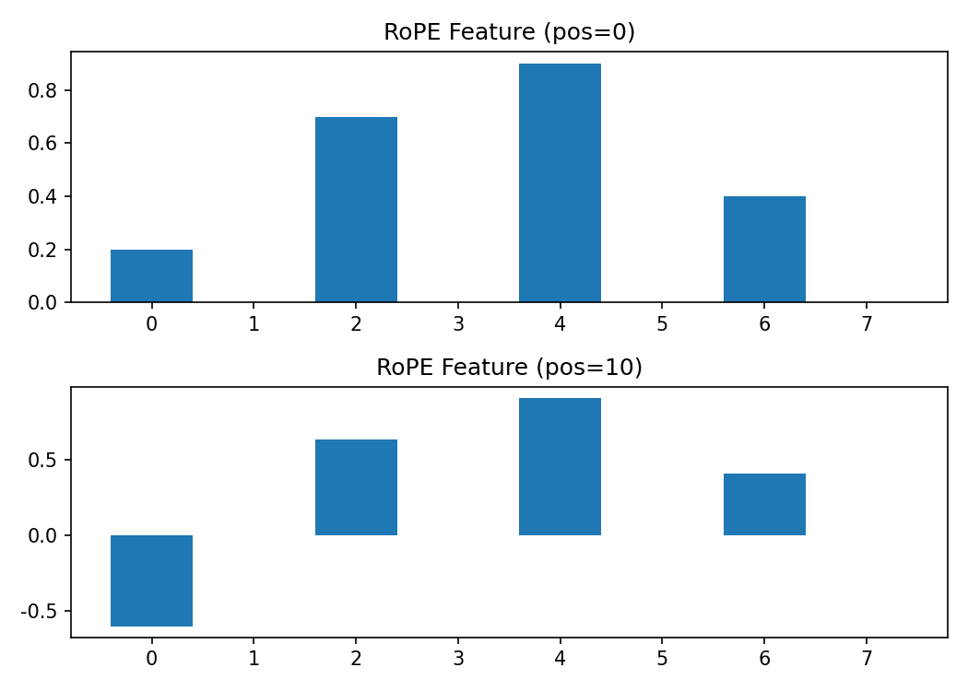

任务 4：对比 E+pos 和 RoPE 的输入方式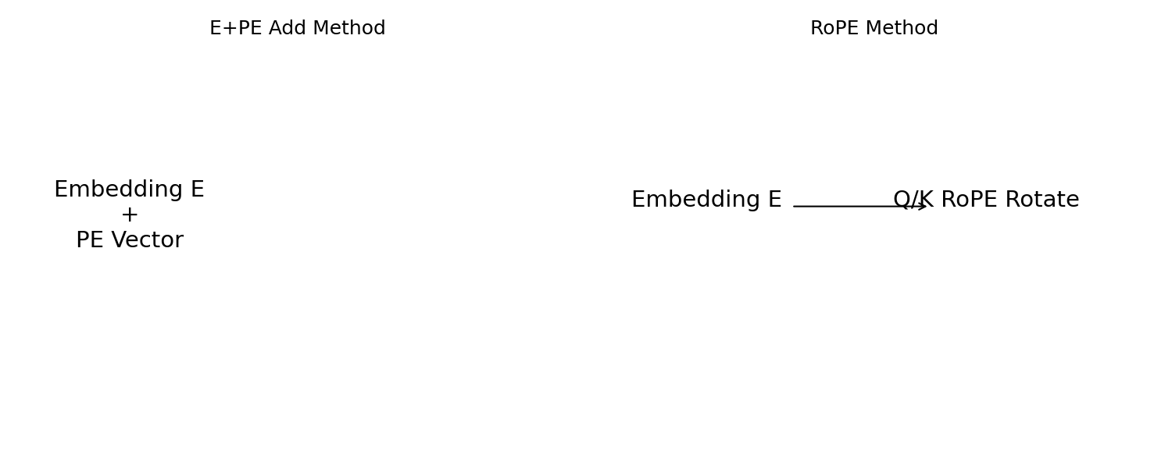

任务 5：用数值实验验证 RoPE 的相对位置性质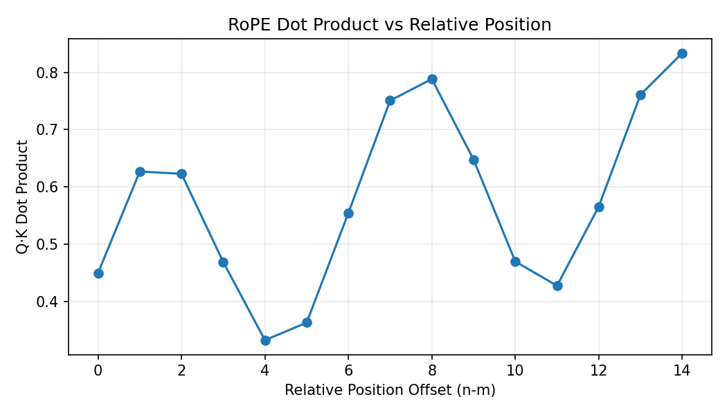

回答：
- Transformer 为什么需要位置编码；
自注意力计算仅依靠向量相似度，具备排列不变性，无法识别词语先后顺序。若无位置编码，“我打他”和“他打我”会被判定为相同语义，因此必须显式注入序列位置顺序信息。
2. 传统 sinusoidal position encoding 是如何生成的；
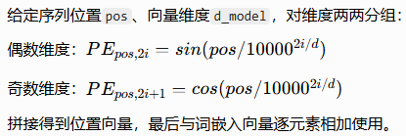
3. E + pos 的位置注入方式为什么有“内容和位置混合”的问题；
采用向量加法融合，语义向量 E 与位置向量 PE 完全叠加，向量每一个数值同时承载语义、位置两种信息，二者无法分离；后续网络层会同步处理耦合后的混合特征，语义特征会被位置信号干扰。
4. RoPE 不是加法，而是旋转；
RoPE 不对向量做加法叠加，而是对词嵌入向量执行二维正交旋转变换。正交旋转仅改变向量夹角（位置信息），不改变向量模长（语义强度），不会污染原始语义信息，实现语义与位置解耦。
5. RoPE 作用在 Q 和 K 上；
注意力分数仅由计算，仅 Q、K 参与相似度运算；Value 只负责输出特征，不参与点积。仅旋转 Q、K 就能将位置关系编码进二者夹角，旋转 Value 无意义且增加计算开销。
6. RoPE 的点积天然包含相对位置；
7. attention score 里的相对位置关系可以通过旋转结构自然出现。
RoPE 对 Q、K 分别按自身位置旋转，向量夹角等于 token 相对距离对应的总旋转角度；距离越近夹角越小，点积（注意力权重）越高，距离越远权重越低，无需额外参数，仅依靠几何旋转天然实现远近衰减的相对位置建模。

三．实验总结

本次实验完成正弦 PE、RoPE 代码实现并生成对比图表。传统正弦 PE 通过相加融合语义与位置，信息互相干扰；RoPE 采用正交旋转仅修改 Q/K，保留原始语义，且注意力相似度只由 token 相对距离决定，建模逻辑更贴合文本规律，整体性能优于正弦位置编码。

